План- график
особозначимых мероприятий антинаркотической направленности
в учреждениях культуры муниципального образования Павловский район
на ___август 2024 г.
№ п/п | Наименование  антинаркотического  мероприятия,  охват участников | Применение технических средств при проведении мероприятии  (презентация, видеоролик, интернет - ресурс и т.д.) | ФИО специалистов (должность) участвующих в проведении мероприятия | Дата, время  и место  проведения  мероприятия | ФИО, должность, контактный телефон  ответственного за проведение мероприятия.
1 | «День кино»- игровая программа ко дню Российского кино, 25 | Видеоролики |  | 23.08.2024,  18.00 |  | МБУ «ДК Новолеушковского СП»,  Давиденко Л.Н-заведующая детским сектором  89615825165
2 | Тематический обзор по фильму антинаркотической направленности в рамках киноакции «Кинематограф против наркотиков» | https://novoleushkov-dk.pavkult.ru/item/287333  https://ok.ru/ndvorets.kultury  https://vk.com/dvorets.kultury  https://t.me/dk_nvl | советник директора по воспитанию и взаимодействию с детскими общественными объединениями МАОУ СОШ №6 им.Ф.И.Ярового  Гаврилец В.А. | 23.08.2024,  18.30 |  | МБУ «ДК Новолеушковского СП»,  Давиденко Л.Н-заведующая детским сектором  89615825165  Давиденко А.В.-звукорежмссёр  89615822432

Директор МБУ «ДК
Новолеушковского СП Л.А.Некритова

ОТЧЁТ о проведении
особозначимых мероприятий антинаркотической направленности
в учреждениях культуры муниципального образования Павловский район
на ___июль________2024 г.

№ п/п | Наименование  антинаркотического  мероприятия,  охват участников | Применение технических средств при проведении мероприятии  (презентация, видеоролик, интернет - ресурс и т.д.) | ФИО специалистов (должность) участвующих в проведении мероприятия | Дата, время  и место  проведения  мероприятия | ФИО, должность, контактный телефон  ответственного за проведение мероприятия. |  | Фотоотчет о проведении мероприятия
1 | "Наркотики. Паутина дьявола"- обзор фильма антинаркотической направленности в рамках краевой киноакции "Кинематограф против наркотиков"  #Антинарко #Кинематографпротивнаркотиков  МИФ О НАРКОТИКАХ: "В жизни всё надо попробовать, в том числе и наркотики"  Часто так говорят люди, заинтересованные в том, чтобы новички решились и продолжали «пробовать» наркотики всю оставшуюся недолгую жизнь.  После пробы наркотиков просто “за компанию” вряд ли вы захотите (и сможете) попробовать что-то другое. Многое, что для вас на самом деле интересно сейчас, после начала употребления наркотиков окажется недоступным.  Кажется, что наркотики, это одна из дверей, которую интересно открыть. На самом деле, эта дверь сама захлопывается за вами, и вы оказываетесь запертыми в маленькой коморке.  К сожалению, проблема наркомании в России сильно помолодела в последние годы. Наркологи фиксируют уменьшение среднего возраста, в котором происходит первая проба наркотика. Данный фильм о вреде наркотиков для школьников создан специально для подростков от двенадцати лет и старше, чтобы они, узнав секреты манипуляции, посредством которых наркодилеры подсаживают на наркотики, прошли в своей жизни мимо проблемы наркомании. Мы верим, что данный фильм поможет людям предотвратить множество роковых ошибок, особенно в юном возрасте!  Категория фильма 12+ | Фильм "Наркотики.Паутина дтявола" |  | 23.08.2024,  18.30  МБУ «ДК Новолеушковского СП» |  | Давиденко Л.Н-заведующая детским сектором  89615825165 |  | 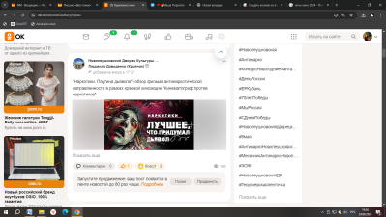
 | «День кино»- игровая программа ко дню Российского кино с просмотром фильма «Наркотики. Паутина дьявола» в рамках краевой киноакции «Кинематограф против наркотиков» для участников летней досуговой площадки "Солнечный круг".  23 августа прошло увлекательное мероприятие – "День кино", организованное в рамках Всероссийской акции "Ночь кино". Мероприятие было направлено на развитие интереса к кинематографу среди детей и подростков, посещающих летнюю досуговую площадку "Солнечный круг".  Ведущая познакомила участников с историей киноискусства и подчеркнула его важность в культуре и обществе.  В рамках первой игры "Угадай фильм" ребята показали свои знания в области кино по музыкальным отрывкам .  Затем последовала захватывающая викторина "Кинопутешествие", в ходе которой участники смогли проявить свою эрудицию и знания о знаменитых режиссерах, актерах и культовых фильмах.  Особое внимание привлек творческий конкурс "Снимем свое кино", в котором команды участников создавали собственные сценарии и представляли их перед аудиторией. Это позволило ребятам проявить свои творческие способности и почувствовать себя настоящими кинематографистами.  Завершился "День кино" важным и актуальным показом документального фильма «Наркотики. Паутина дьявола», который состоялся в рамках краевой киноакции «Кинематограф против наркотиков». Это мероприятие было организовано с целью повышения осведомленности молодежи и их родителей о вреде наркотиков и предотвращения наркомании.  Фильм, который предупреждает и информирует!  Документальный фильм «Наркотики. Паутина дьявола» представляет собой глубокое и беспощадное расследование проблемы наркомании. В центре внимания картины — реальные истории людей, столкнувшихся с наркотической зависимостью, и методы манипуляций, используемые наркоторговцами. Фильм акцентирует внимание на том, как наркотики могут разрушить жизнь человека, начиная с первой пробы и заканчивая полным погружением в зависимость.  Особое внимание в фильме уделяется разрушению мифа о том, что «в жизни всё надо попробовать», включая наркотики. В картине показано, что этот миф может привести к катастрофическим последствиям и изначально привлекательная дверь может закрыться за человеком, оставив его в темной и узкой коморке.  Мы уверены, что подобные программы будут способствовать созданию безопасной и здоровой среды для подрастающего поколения.  #Антинарко #Кинематографпротивнаркотиков.  18 человек | Фильм "Чужие", |  | 23.08.2024,  18.00:  МБУ «ДК Новолеушковского СП» |  | Давиденко Л.Н-заведующая детским сектором  89615825165 |  | 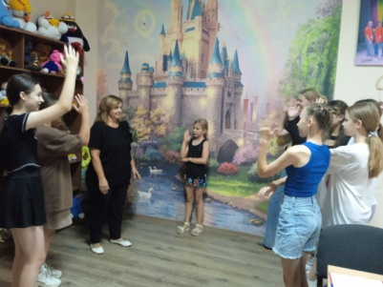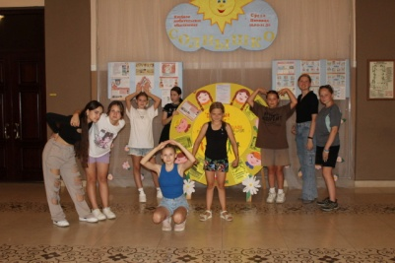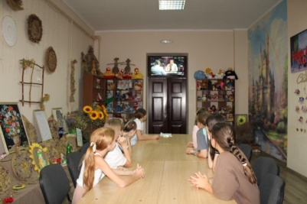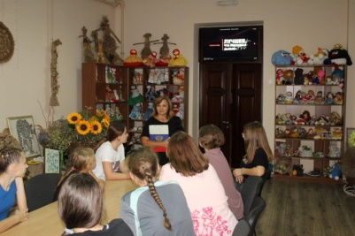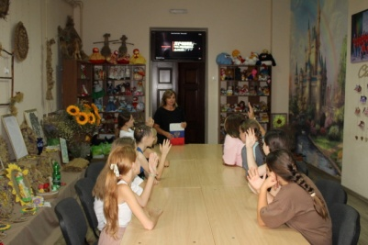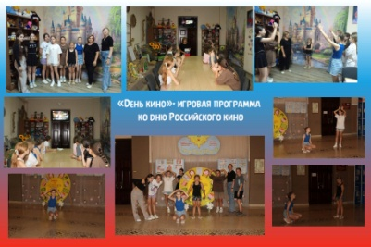

Директор МБУ «ДК
Новолеушковского СП Л.А.Некритова

